Lesbrief Telefoneren, agendabeheer en klachten Opdracht 2

Lesdoel
Aan het einde van de les kun je telefoongesprekken voorbereiden, voeren en vastleggen en klachten aannemen, vastleggen en afhandelen.
Werktijd
1 lesuur
Beoordeling
- kwaliteit en verzorging van de opdracht onvoldoende / voldoende / goed

Opdracht
- Lees het volgende telefoongesprek en maak een telefoonnotitie voor je baas.
De bioloog belt. Je neemt op. Hij zegt: ‘Hallo, met Joop van Stechel. Ik kan helaas niet komen vandaag, mijn vrouw moet ineens naar het ziekenhuis. Ik heb wel al gebeld met een kennis van mij, Sebastiaan den Andel. Hij wil wel invallen, maar hij kan niet de hele tocht meelopen. Zijn nummer is 061234567. Als je hem wilt bellen moet je wel snel zijn.’

Maak voor het noteren van de telefoonnotities gebruik van het werkblad telefoonmemo. Deze kun je downloaden onder de knop “werkblad telefoonmemo”.

- Lees het volgende telefoongesprek en maak een telefoonnotitie voor je baas.
De kennis belt. Je neemt op. Hij zegt: ‘Hoi, met Wolf. Zeg, ik had mij niet opgegeven voor die wandeltocht. Gisteravond na de training zat ik te praten met een paar voetbalvrienden en we willen eigenlijk heel graag meelopen. Kan dat nog? We zijn met zijn vijven. Karel, die jij ook wel kent, heeft een kortingskaart uit de krant. Kun jij regelen dat we allemaal korting krijgen? Bedankt he!’

Maak voor het noteren van de telefoonnotities gebruik van het werkblad telefoonmemo. Deze kun je downloaden onder de knop “werkblad telefoonmemo”.


Heb je je telefoonnotities klaar?
- Ga dan samen met een klasgenoot zitten.
- Vergelijk jullie telefoonnotities.
- Schrijf de overeenkomsten en verschillen op. Dit doe je aan de achterzijde van het werkblad telefoonmemo.
- Bewaar het werkblad met de telefoonmemo en overzicht van de overeenkomsten en verschillen in je map ’Activiteit organiseren’.

Bezoekers van een evenement die ergens ontevreden over zijn en een klacht hebben, kunnen bij jou terecht. Jij neemt de klacht netjes aan.

- Het is belangrijk om klachten netjes aan te nemen.
- Wat is een klacht?

……………………………………………………………………………….

- Noteer twee redenen waarom bedrijven zorgvuldig met klachten omgaan.
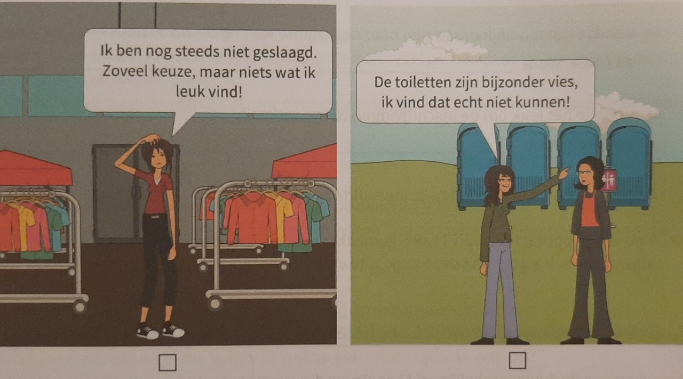
1…………………………………………………………………………………………..

2…………………………………………………………………………………………..

- Wat is een klacht waar je als evenementenorganisator serieus mee moet omgaan?

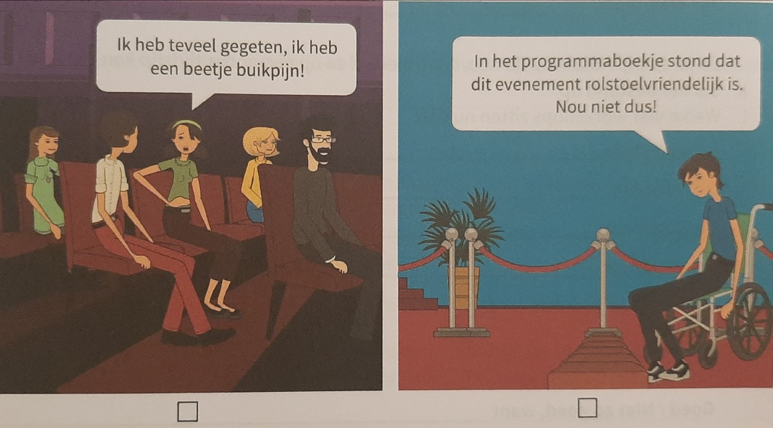

- a. Je gebruikt de LSD-techniek. Waar staan de letters LSD voor? Kruis de juiste antwoorden aan.

 | lezen |  | luisteren |  | leveren
 | samenvatten |  | stressen |  | spreken
 | dreigen |  | doorpraten |  | doorvragen

b. Geen een voorbeeld van hoe je bij deze klacht de LSD-techniek toe kunt passen.

Klacht: Er zijn te weinig toiletten bij dit evenement, ik vind dit echt schandalig!

………………………………………………………………………………………………..

…………………………………………………………………………………………………

…………………………………………………………………………………………………

- Wat zeg je tegen een bezoeker als de klacht terecht is?

…………………………………………………………………………………………………

…………………………………………………………………………………………………

- Wat moet je altijd doen met een klacht, ook als je de klacht zelf op kunt lossen?
- de klacht doorgeven aan je leidinggevende
- de klacht doorgeven aan de Ombudsman
- de klacht in de prullenbak gooien
- de klacht negeren



- Bespreek de antwoorden met een klasgenoot.
- Pas je antwoorden aan waar dat nodig is.
- Klaar? Sla het werkblad op in de map ‘Activiteit organiseren’.

